Республика Адыгея  Шовгеновский район  Администрация  Муниципального образования  «Заревское сельское поселение»  385445,п.Зарево, ул. Пролетарская,5  Тел.факс (887773)94-1-24  email zarevskoepos@mail.ru | 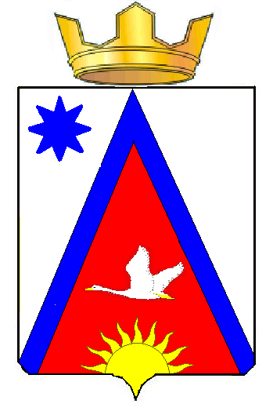 | Адыгэ Республикэм  Шэуджен район  иадминистрацие образованиеу Заревско къоджэ псэупIэ чIыпIэм  385445, къ.Зарево,  урПролетарскэм ыцI, 5  Тел.факс (887773)94-1-24  email zarevskoepos@mail.ru

ПОСТАНОВЛЕНИЕ
администрации муниципального образования
« Заревское сельское поселение»

от 26.03.2018г. № 13-п. п.Зарево

О внесении изменений в Постановление администрации № 3 –п. от 01.02.2018г . «Об утверждении Порядка проведения оценки технического состояния автомобильных дорог местного значения, расположенных на территории муниципального образования «Заревское сельское поселение»

На основании Протеста прокурора Шовгеновского района
№ 6-27-2018/754 от 21.03.2018г. , в соответствии с Уставом Заревского сельского поселения администрация Заревского сельского поселения
Постановляет:
1. Внести в «Порядок проведения оценки технического состояния автомобильных дорог местного значения, расположенных на территории муниципального образования «Заревское сельское поселение»
( далее « Порядок» ) следующие изменения и дополнения:
1.1.
п. 2 «Порядка» после слов : «Для проведения работ по оценке технического состояния автомобильных дорог могут привлекаться специализированные организации» дополнить словами : « в соответствии с частью 2 ст. 48. ФЗ № 44 от 05.04.2013г. «О контрактной системе в сфере закупок товаров, работ, услуг для обеспечения государственных и муниципальных служб».
1.2.
В п.5. «Порядка» слова « краевыми законами» заменить на « законами Республики Адыгея».

2. Обнародовать настоящее постановление.
3.Постановление вступает в силу со дня его обнародования.

4. Контроль над исполнением настоящего постановления возложить на ведущего специалиста администрации Хамерзокову Ю.Р.

Глава Заревского сельского поселения А.А. Синяков

